Как проводить лечение минеральными водами?

Лечебными минеральными водами считают природные воды, оказывающие на организм человека лечебное действие за счет их физико - химических свойств.
Лечебным действием является минерализация воды, содержание в них активных элементов, газовый состав, радиоактивность вод, кислотность , температуру.
Лечебные минеральные воды применяются для питья, принятия ванн, душей, ингаляций, полосканий.
Существует очень много заболеваний, при которых рекомендуют использовать минеральные воды, которую называют живой водой. Это заболевания опорно – двигательного аппарата, центральной нервной системы, заболевания сосудов, почек, выводящих путей, уха, горла, носа, нарушения обмена веществ.
КАК ПРАВИЛЬНО ЛЕЧИТЬСЯ?
Самостоятельно лечиться минеральной водой нельзя? Сначала проконсультируйтесь у специалиста. Если же этого не сделать, то исход будет традиционно русским: хотели как лучше, а получилось...
Проще говоря, вместо одного заболевания получите два. Это связано с тем, что в минералке содержится большое количество солей. Поэтому нельзя долгое время пить воду одной и той же марки. Поскольку каждая ее разновидность имеет постоянный состав солей, может произойти перенасыщение организма этими веществами.

Необходимо помнить, что прежде чем пить минеральную воду в лечебных целях необходимо посоветоваться с врачом.
Обязательно принимать минеральные воды в лечебных целях только под контролем врача!
Причем, рекомендуется принимать минеральные воды не больше 6 недель.
Если вы принимаете ванны. То их продолжительность составляет не более 15 минут.
К сожалению, большенство видов минеральной воды уже через полчаса после истечения на поверхность Земли теряют свои целебные свойства.
Поэтому лечение такими водами возможно только в тех местах, где есть их выход на поверхность

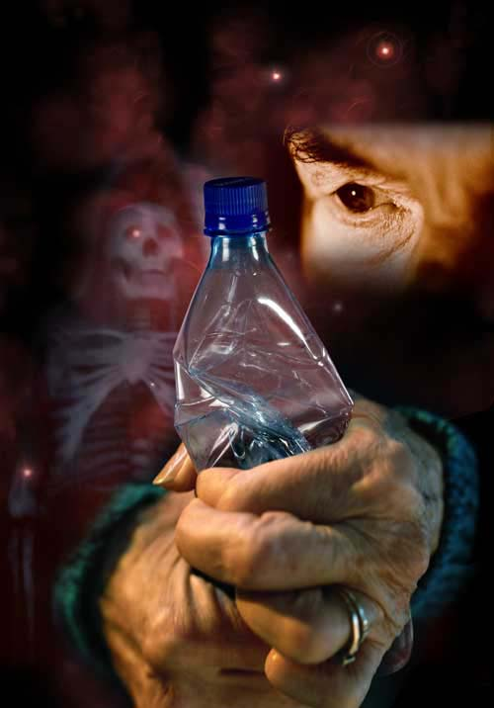
Следует принять к сведению

- Минеральную воду лучше хранить в стеклянных бутылках

- Хранение продуктов питания в пластиковых бутылках
вызывают депрессию

